Ist Sport wirklich „Mord”?

Stell dir vor, du kletterst auf einen Baum.
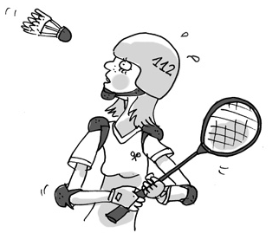
Illustration: © Alexander Weiler

Welche Gefahren lauern dabei? Wie kannst du dich schützen?

Überlege bei folgenden Sportarten, welche Gefahren sie bergen und
welche Schutzmaßnahmen du ergreifen kannst.

Sportart | drohende Gefahren | Sicherheitsmaßnahmen
Klettern
Rad fahren
Skateboard fahren
Snowboarden
Inliner fahren
Meine Sportart heißt:

____________________

